Presseinformation
»Polarblut – Tödliches Leuchten« von Tuva Bro
Meßkirch, Februar 2026

Stumme Zeugen
Neue Nordic Crime-Serie von Tuva Brø
- Zwei Morde. Endlose Nacht. Kein Entkommen.
- Anta Thorsens erster Fall
- Nordic Crime, so unerbittlich wie der arktische Winter
- Unter dem trügerischen Leuchten der Polarlichter

Zum Buch
Eiskalte Luft, knirschender Schnee, flackernde Nordlichter: Die Wintertage in Tromsø ziehen Besucher aus aller Welt an – bis ein Mord die Idylle zerstört. Glen Solberg wird mit einem Kopfschuss vor seinem Haus getötet. Wurde dem Tourenanbieter aus Oslo, der mit den beliebten Hundeschlittentouren ein Vermögen macht, sein Erfolg zu Verhängnis? Für die Ermittler Anta Thorsen und Hans Vigeland beginnt eine Suche nach Motiven und Spuren im Schnee. In der Kälte zählt jedes Detail – und jede Entscheidung. Denn der Druck von außen wächst, bangt der Tourismuschef doch um die Einnahmen und den guten Ruf von Tromsø. Ein zweiter Toter und die Aussage einer verschwundenen Ex-Freundin führen Anta und Hans tief in die Fjelllandschaft. Während sie zwischen Sami-Tradition und moderner Kriminalität ermitteln, enthüllt sich eine Wahrheit, die alles verändert.

Die Autorin
Tuva Brø entdeckte ihre Liebe zu Norwegen während ihres Studiums – seither zieht es sie immer wieder für kürzere und längere Aufenthalte in das Land der Fjorde und Trolle. Am meisten fasziniert sie die Verbindung von moderner Lebensweise und scheinbar unendlicher Natur. So ist sie eine begeisterte Anhängerin des norwegischen „Friluftsliv“, der Idee, das Beste aus der Zeit in der freien Natur zu machen. Die raue Schönheit und Einzigartigkeit Tromsøs zog sie bereits bei ihrem ersten Besuch in der Arktis in ihren Bann. Regelmäßig kehrt sie in das „Paris des Nordens“ zurück – zur Zeit der Mitternachtssonne, während der Polarnächte oder um das magische Leuchten der Aurora borealis zu erleben.

Polarblut – Tödliches Leuchten
Tuva Bro
336 Seiten
EUR 18,00 [D] / EUR 18,50 [A]
ISBN 978-3-8392-8004-1
Erscheinungstermin: 11. Februar 2026
Kontaktadresse:

Gmeiner-Verlag GmbH
Petra Asprion
Im Ehnried 5
88605 Meßkirch
Telefon: 07575/2095-153
petra.asprion@gmeiner-verlag.de
www.gmeiner-verlag.de

Cover und Porträtbild zum Download (Verlinkung hinterlegt)

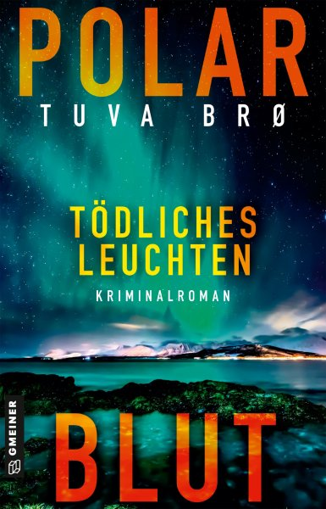
Bildrechte: privat

Anforderung von Rezensionsexemplaren:
- Tuva Bro »Polarblut – Tödliches Leuchten«, ISBN 978-3-8392-8004-1

Absender:

^{Redaktion}

^{Ansprechpartner}

^{Straße}

^{Land-PLZ Ort}

^{Telefon / Telefax}

^{E-Mail}

